13130110075_周游practice1
目 录
practice1
实验编号 |  | 1 | 题目 | 排序相关
实验目的 | - 1. 通过程序实现排序相关算法，增强动手能力  - 2. 通过实践深化理解排序算法
实验内容 | - Describe a Θ(n lg n)-time algorithm that, given a set S of n integers and another integer x, determines whether or not there exist two elements in S whose sum is exactly x.  - Implement priority queue.  - Implement Quicksort and Randomized Quicksort.  4．Suppose that we have an array of n data records to sort. The key of each record has the value of 0 or 1.An algorithm for sorting such a set of records might possess some subset of the following three desirable characteristics:  1. The algorithm runs in O (n) time.  2. The algorithm is stable.  3. The algorithm sorts in place, using no more than a constant amount of storage space in addition to the original array.  a. Give an algorithm that satisfies criteria 1 and 2 above.  b. Give an algorithm that satisfies criteria 1 and 3 above.  c. Give an algorithm that satisfies criteria 2 and 3 above.
报 告 正 文 | 1至3题的相关实现见源代码，以下为说明：  （1）．  分析：  判断包含n个整数的集合S内是否存在2个数的和为 X 。考虑最坏情况下，集合S 内两个数的和共有 （n-1）*n/2个不同的整数且都不等于 X，复杂度则为 O(n^2)（注:最坏情况下，这些（n-1）*n/2个和都不等于 X，感觉题目有错。如果您觉得我的理解错误，请把解释发邮件至1373918920@qq.com，将感激不尽）。  解决思路：  使用类似归并排序的思想（因为归并排序的时间复杂度只有Θ(n lg n)-time）。每趟计算一个数i与和它右边相距 d 的数的和，如果i+d > n,进行下一次迭代求和。由于最坏情况下，每个数都要与其他数求和，所以 d = 1，而不是2 的幂。  运行结果如下：  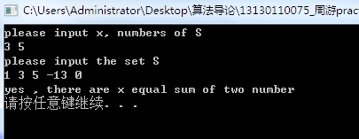  （2）  分析：  实现一个优先级队列，既然是队列，使用单向列表的方式实现比较方便插入。  解决思路：  在开始前，决定实现非递减的优先级队列，本优先级队列key可以重复，  实现如下功能  int showQueue(Node*);//打印该队列的所有数据信息  Node* insert(Node*,Node*);//插入一个节点到队列  Node* maximum(Node*);//找出key最大的节点  Node* extract_max(Node**);//找出key最大的节点，并删除该节点  Node* increase_key(Node*,Node*,int);//将第二个参数所指的节点的key 的值变为 第三个参数的值  Node* getNode(Node*,int);//获取指定key的节点  运行结果如下：  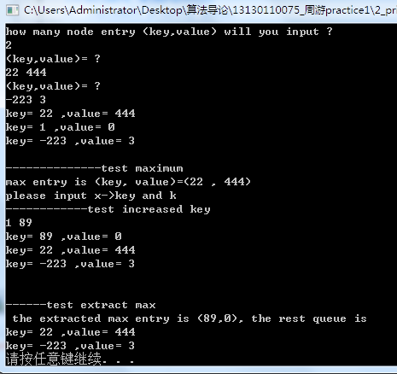  （3）  分析：  由于之前数据结构中实现过快速排序，故使用递归的方式实现快排。  解决思路：  这个时候实现快排比较简单，而实现随机快排在本次实现中以当前系统的时间作为随机数的种子，然后 模 以 需要快排的 头和尾哨兵只差，获取随机数。  Random quickSort 实现如下函数：  int my_rand(int);//获取一个随机数  int once_sort(int[],int,int );//一趟快速排序  int quick_sort(int[],int,int);//快排主函数，递归实现  具体代码见源代码，  运行结果如下：  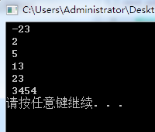  (4)  分析：  根据要求1复杂度为O(n)，2 算法是稳定的 3 排序的过程中不能使用超过一个的附加空间。  解决思路：  题目说明输入的数组元素全是0,1，结合要求，认为一趟快排的复杂度是 O(n),由于全部是0,1元素，故判断条件是否为0或1，然后再交换，在交换的过程中直接将low下标指向的元素赋值为0，high指向的下标赋值为1。这样算法是稳定的，且不需要附加排序空间。  核心排序代码如下：  int mysort(int array[],int n){//ascend sort  int temp=0;  int low=0,high=n-1;  while(low<high){  while(low<high){  if(array[high]==0)  break;  --high;  }  while(low<high){  if(array[low]==1){  array[high]=1;  array[low]=0;  break;  }  ++low;  }  }  return 1;  }  运行结果如下：  